CENNET CAMİİ
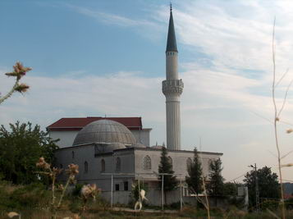
GENEL BİLGİLER
CAMİNİN ADI : CENNET CAMİİ
İLİ/İLÇESİ : İSTANBUL / ÜSKÜDAR
MÜLKİYETİ : HACI AHMET ÜNAL VAKFI
CEMAAT KAPASİTESİ: 700 kişi
YAPTIRAN : Hacı AHMET ÜNAL
YAPILIŞ TARİHİ : 1967
MİMARI : CEMİL BABA
ADRESİ : Küplüce mah. Cennet Camii sok.
No: 29 ÜSKÜDAR – İST.

TARİHİ:
Cennet Camii inşasına 1965 yılında hayırsever Hacı Ahmet ÜNAL öncülüğünde başlanmış ve halkın bağış ve katkılarıyla tamamlanarak 1967 yılında ibadete açılmıştır. İhtiyaca binaen cami daha sonra genişletilerek bugünkü hale getirilmiştir.

MİMARİ YAPISI:
710 m2 arsa üzerine inşa edilen cami betonarme yapıdır ve 154 m2 iç alana sahiptir. Kubbesi ve sonradan yapılan ilave bölümün üstü kurşunla örtülüdür. Tek şerefeli bir minaresi vardır.

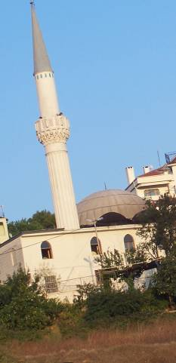
MÜŞTEMİLATI:
Kur’an Kursu binası ve caminin altında erkekler ve hanımlar için ayrı ayrı tuvalet ve abdest alma yeri vardır. Görevli lojmanı cami yakınındaki bir apartmanda dairedir.

